Lysekil 2014-09-18

Inför hummerpremiären är det hummerhelg på Havets Hus
Havets Hus uppmärksammar årets hummerfiskepremiär med intressanta föreläsningar och en miniutställning från Carapax.

Helgens aktiviteter går i ”hummerns tecken”. Lördag 20/9 kommer Kent Holmberg, auktoriserad guide, och berättar om sina hummerfisketurer och hur man lyckas med sitt fiske. Under lördag och söndag kommer Havets Hus guider att bland annat visa och prata om hummer.

Program

Dagligen 15/9-28/9 Carapax visar ett urval av sitt sortiment

Lördag 20 september
11.00 Kent Holmberg kåserar och berättar om hummerfiske
12.00 Hummerguidning / Regler för hummerfiske
13.00 Kent Holmberg kåserar och berättar om hummerfiske
14.00 Hummerguidning / Regler för hummerfiske
15.00 Omvänt fiske – världens bästa fiske, napp varje gång

Söndag 21 september
11.00 Liten havsfågel guidning
12.00 Hummerguidning / Regler för hummerfiske
14.00 Hummerguidning / Regler för hummerfiske
15.00 Omvänt fiske – världens bästa fiske, napp varje gång
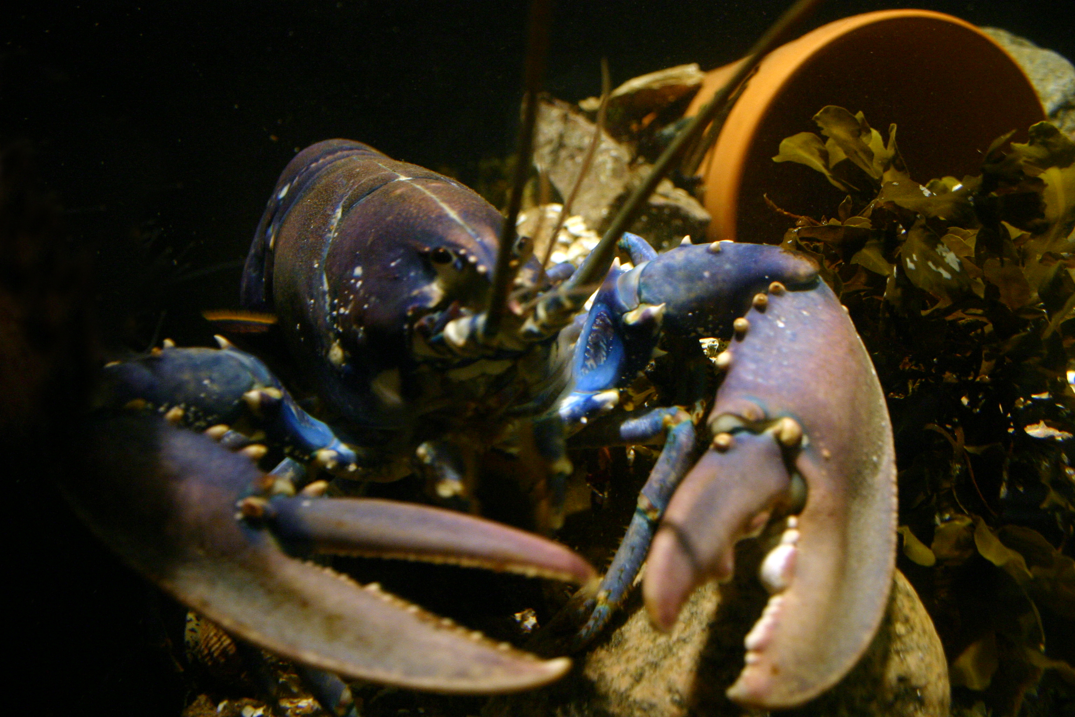

Hummer, Homarus gammarus, foto Roger Jansson /Havets Hus

Mer information om:

Havets Hus: www.havetshus.se

Havets djur, utställning och skolverksamhet:
Helen Sköld, Marinbiolog Havets Hus
0523-668164
emma.nohren@havetshus.se

Havets Hus djur samt bilder kontakta:
Roger Jansson, Akvarietekniker och fotograf på Havets Hus
0523-668162
roger.jansson@havetshus.se

För bokning av pressbesök:
Maria Jämting, VD Havets Hus
0523-668166
0705-216530
maria.jamting@havetshus.se

Fakta:
Havets Hus i Lysekil AB
Havets Hus öppnade sommaren 1993. Verksamheten organiserades som egen förvaltning under kommunstyrelsen. År 2005 övergick verksamheten till det kommunägda bolaget ”Havets Hus i Lysekil AB”. Havets Hus i Lysekil AB ägs av Lysekil Stadshus AB som i sin tur ägs av Lysekils kommun. Bolaget driver publikt havsakvarium i Lysekils kommun med verksamhet som har en naturlig anknytning därtill. Ändamålet är att visa och lära om den marina världens djurliv och förhållanden, främst med inriktning på närområdet Västerhavet, samt därmed förenlig verksamhet. Bolaget skall vända sig till olika besökskategorier såsom skolelever samt aktivt medverka i marknadsföring och turismutveckling för Lysekils kommun.

Om akvariet
Havet och dess djurliv väcker beundran och förundran hos många människor. Vissa djur har vackra färger, andra byter kön och någon har tänder i magen. På Havets Hus finns över 100 fascinerande arter, från småfläckig rödhaj till död mans hand. Alla hemmahörande eller på besök i Västerhavet. Akvariet erbjuder många spännande upplevelser. Färden börjar vid strandområdet och fortsätter genom Västerhavets olika miljöer ända ner till de djupa bottnarna. Känn på sjöstjärnor och eremitkräftor i klappakvarier, lär lekfullt på Havets Hus strandskola, inspireras av en guidad tur, se dykare som matar djuren och delta i olika temadagar. Utbudet av aktiviteter varierar under året.
Inom Havets Hus finns sammanlagt 40 akvarier. Från det största, tunnelakvariet som innehåller 140.000 liter saltvatten, till de minsta som rymmer 70 liter. I tunnelakvariet går Du torrskodd, omgiven av vatten, bland pigghaj, torskar, havsålar m.fl. Vattnet till Havets Hus tas in kontinuerligt från Gullmarsfjorden på 32 meters djup. Saltvattnet, 30 -33 promille, är här av mycket god kvalité. Det vill säga med god syresättning och fritt från föroreningar. Detta är en förutsättning för att fiskarna och djuren skall må väl. Havets Hus bedriver också uppfödning, märkning och utsättning av småfläckig rödhaj.

Mer om Lysekil
Havets Hus ligger i Lysekil. Lysekils kommun är en kommun i Västra Götalands län i landskapet Bohuslän. Centralort är Lysekil. Kommunen består dels av Stångenäset och dels av Skaftö. Lysekil ligger längst ut på Stångenäset vid inloppet till Gullmarsfjorden och är sedan mitten av 1800-talet en populär badort. Numera också känd för Sveriges bästa dykning och klättring i närområdet, fina hamnar för båtburna och Bohusläns vackra klippor. Förutom den viktiga turismen omfattas näringslivet av bland annat fiskindustri, marin forskning och petrokemisk industri. Läs mer om Lysekil på http://www.vastsverige.com/lysekil eller www.lysekil.se

